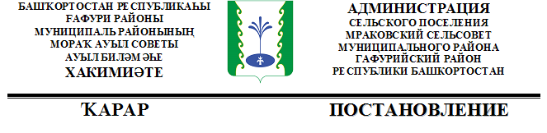

«19» декабрь 2017 й. | №103 | «19» декабря 2017 г.

О внесении изменений и дополнений в Постановление от 24 декабря 2015 года №72 «Об утверждении Перечня главных администраторов доходов бюджета сельского поселения Мраковский сельсовет муниципального района Гафурийский район Республики Башкортостан, а также состава закрепляемых за ними кодов классификации доходов бюджета»

В соответствии с положениями Бюджетного кодекса Российской Федерации, в целях организации исполнения бюджетов муниципальных образований по доходам в 2017 году постановляю:
- дополнить код бюджетной классификации:

791 | 2 02 29998 10 0000 151 | Субсидия бюджетам сельских поселений на финансовое обеспечение отдельных полномочий

2. Контроль за исполнением настоящего постановления оставляю за собой.

Глава администрации
сельского поселения
Мраковский сельсовет
муниципального района
Гафурийский район
Республики Башкортостан С.С.Ярмухаметов

